愛知県防災安全局県民安全課安全なまちづくりグループ 行

「性暴力被害防止セミナー」参加申込書

- 下記必要事項を御記入の上、メール、ＦＡＸ又は郵送でお申し込みください。
（メール：kenmin-anzen@pref.aichi.lg.jp ＦＡＸ：０５２－９５４－６９１０）

団体・企業名
（個人の方は記載不要）
住 所 | 〒
連 絡 先  （団体・企業の場合は  担当者） | 担当者氏名
 | 電話番号 |  |  | FAX番号
 | メールアドレス
参加者氏名

申込期限：７月１２日（金）

※１ 御記入いただいた情報は、本事業のみに利用します。
※２ 参加者氏名欄が不足する場合は、この用紙を複写して使用してください。
※３ メールでお申込みの場合は、件名を「性暴力被害防止セミナー申込み」とし、上記の事項をメール本文に明記してお送りください。
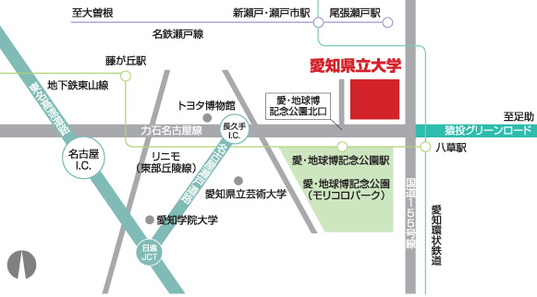
＜会場案内＞

東部丘陵線（リニモ）「藤が丘」駅から八草行き 「愛・地球博記念公園」駅下車 徒歩約５分
東部丘陵線（リニモ）「八草」駅から藤が丘行き 「愛・地球博記念公園」駅下車 徒歩約５分

